**5_Shell05正则表达式sed基本用法sed文本块处理**

案例: 编写脚本实现添加用户功能,提示用户输入用户名和密码,用户未输入密码时,默认密码123456.

#!/ban/bash

read -p '请输入用户名:' u

useradd $u &> /dev/null

stty -echo #关闭用户输入密码时的屏幕显示

read -p '请输入密码:' p

echo #换行

stty echo #开启屏幕显示

echo '用户$u创建成功'

echo ${p:-123456} | passwd --stdin $u &> /dev/null

#${var:-word}功能实现用户未输入密码时,默认密码123456

if

[ -z $p ];then

echo '您未输入密码,初始密码为:123456'

fi

**一 正则表达式**

**1.1 正则表达式:Regular Express**

使用”一串符号”来描述有共同属性的数据;对文本进行查找匹配

**1.1.1基本正则列表**

**正则符号 描述**

**^ 匹配行首**

**$ 匹配行尾,^$匹配空行[空格虽无显示,但不为空或空行]**

**[] 集合,匹配集合中的任意单个字符; //匹配字符段**

**[^] 对集合取反**

**. 匹配任意单个字符[换行符\n以外的任意单个字符]**

**\* 匹配前一个字符任意次数[不能单独使用],包括0次**

**\{n,m\} 匹配前一个字符出现n到m次**

**\{n\} 匹配前一个字符出现n次**

**\{n,\} 匹配前一个字符出现n次及以上**

**\(\) 保留**

**1.1.2扩展正则列表 使用egrep 或 grep -E 与扩展正则配套使用**

**正则符号 描述 相当于**

**+ 最少匹配一次 \{1,\}**

**? 最多匹配一次 \{0,1\}**

**{n,m} 匹配n到m次 \{n,m\}**

**() 组合为整体,保留 \(\)**

**| 或者**

**\b 单词边界**

[root@server0 opt]# head -n 5 /etc/passwd > user

[root@server0 opt]# grep '^$' user #匹配空行

[root@server0 opt]# grep '^ ' user #匹配以空格开头的行

[root@server0 opt]# grep ' $' user #匹配以空格结尾的行

[root@server0 opt]# grep '[bin]' user #匹配有字母b或i或n的行

[root@server0 opt]# grep 'roo[tdg]' user

#匹配有root或rood或roog的行

[root@server0 opt]# grep '[a-z]' user #匹配有所有小写字母的行

[root@server0 opt]# grep '[A-Z]' user #匹配有所有大写字母的行

[root@server0 opt]# grep '[a-zA-Z]' user #匹配有所有字母的行

[root@server0 opt]# grep '[^a-zA-Z]' user #不匹配字母

[root@server0 opt]# grep '[0-9]' user #匹配所有数字

[root@server0 opt]# grep '[^0-9]' user #不匹配数字

[root@server0 opt]# grep '[rot]' user #匹配r或o或t

[root@server0 opt]# grep '[^rot]' user #匹配r或o或t之外的字符

[root@server0 opt]# grep '.' user #匹配任意字符

[root@server0 opt]# grep 'roo.' user #匹配roo后面追加1个字符的行

[root@server0 opt]# grep 'ro..' user #匹配roo后面追加2个字符的行

[root@server0 opt]# grep '^.' user #匹配任意字符开头的行

[root@server0 opt]# grep '.$' user #匹配任意字符结尾的行

[root@server0 opt]# grep '.*' user #匹配任意

**.*相当于正则表达式中的通配符,*表示任意次,可为0**

[root@server0 opt]# grep '*' user #不能单独使用

[root@server0 opt]# grep 'a*' user

#匹配有a的行,a可以出现任意次,包括0次

[root@server0 opt]# grep 'o\{1,2\}' user #匹配o出现1到2次

[root@server0 opt]# grep 'o\{2\}' user #匹配o出现2次

[root@server0 opt]# grep 'o\{1,\}' user #匹配o出现1次及以上

[root@server0 opt]# grep 'o\{2,\}' user #匹配o出现2次及以上

[root@server0 opt]# grep '\(0:\)\{2,\}' user

#匹配0:出现2次及以上. \(0:\)将0:变成一个整体

**1.2 egrep 过滤工具**

1.2.1文本处理顺序

以行为单位,逐行进行处理

默认只输出与表达式相匹配的文本行

1.2.2 基本用法

格式1: egrep [选项] ‘正则表达式**’** 文件... ...

格式2: 前置命令 | egrep [选项] **‘**正则表达式**’**

**正则表达式 必须加单引号’’**

[root@server0 opt]# grep 'o\{1,\}' user

[root@server0 opt]# egrep 'o+' user #匹配o出现1次及以上

[root@server0 opt]# grep 'o\{0,1\}' user

[root@server0 opt]# egrep 'o?' user #匹配o出现0次或1次

[root@server0 opt]# grep '\(0:\)\{2,\}' user

[root@server0 opt]# egrep '(0:){2,}' user

#匹配0:出现2次及以上

[root@server0 opt]# grep '[ro]' user #匹配r或o

[root@server0 opt]# egrep 'r|o' user #匹配r或o

[root@server0 opt]# egrep '\bthe\b' 1.txt

#查找前后都无字母数字的the

1.2.3 常用命令选项

**-i** 忽略字母大小写

**-v** 条件取反

**-c** 统计匹配的行数

**-q** 静默\无任何输出,一般用于检测

**-n** 显示出匹配结果所在的行号

**--color** 标红显示匹配字符串

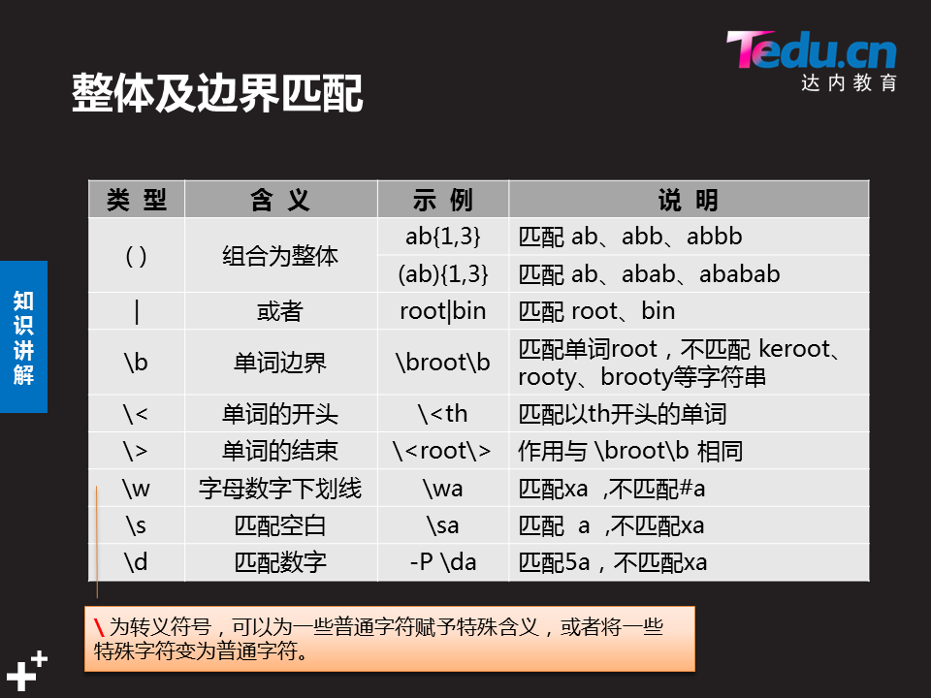

**二 sed**

2.1 **S**tream **ED**itor 流程式编辑器

非交互式,基于模式匹配过滤及修改文本

**逐行处理**,并将结果输出到屏幕

可实现对文本的输出\删除\替换\复制\剪切\导入\导出等操作

**2.2 格式**

格式1: **前置命令 | sed [选项] ‘定址符 动作指令’**

格式2: **sed [选项] ‘定址符 动作指令’ 操作的文件**

**定址符可以用正则表达式来表示,以;号分隔**

**2.3 常见选项**

**-n** 屏蔽默认输出,默认sed会输出读取文档的全部内容

**-i** 直接修改文件内容

**-r** 启用扩展的正则表达式,若与其他选项一起使用,应作为首个选项

**2.4 常用动作指令**

**p** 打印行 2,4p 输出第2 3 4行

2p;4p 输出第2行,第4行

**d** 删除行 2,4d 删除第2 3 4行

**s** 字符串替换 s/old/new/ 将每行的第1个old替换为new

s/old/new/**n** 将每行的第**n**个old替换为new

s/old/new/g 将所有的old替换为new

**#分割符 / 可改用其他字符,如# &等,便于修改文件路径**

**2.5 示例**

2.5.1 打印passwd第3到第6行账户的信息：

[root@svr5 ~]# sed -n '3,6p' /etc/passwd

2.5.2 sed命令的 -i 选项

**正常情况下，sed命令所做的处理只是把操作结果（包括打印、删除等）输出到当**

**前终端屏幕，而并不会对原始文件做任何更改：**

[root@svr5 ~]# sed 'd' /etc/passwd #删除所有行

[root@svr5 ~]# cat /etc/passwd #查看原始文本，并未改动

**若希望直接修改文件内容，应添加选项 -i** 。

比如，直接删除test.txt（自行创建一个任意内容的文件）的第1~4行：

[root@svr5 ~]# sed -i '1,4d' test.txt #删除操作

[root@svr5 ~]# cat test.txt #确认删除结果

下文中关于使用sed修改文件的示例中，为了避免大家在练习过程中因误操作导致系统故障，命令省略 –i 选项，不再逐一说明。需要时，大家可自行加上此选项。

2.5.3多个指令可以使用分号隔离

[root@svr5 ~]# sed -n '1p;4p' /etc/passwd #输出第1 4行

2.5.4 行号案例

[root@svr5 ~]# sed -n '3p' /etc/passwd #打印第3行

[root@svr5 ~]# sed -n '3,5p' /etc/passwd #打印第3到5行

[root@svr5 ~]# sed -n '3p;5p' /etc/passwd #打印第3和5行

[root@svr5 ~]# sed -n '3,+10p' /etc/passwd

#打印第3以及后面的10行

[root@svr’5 ~]# sed -n '1~2p' /etc/passwd #打印奇数行

[root@svr5 ~]# sed -n '2~2p' /etc/passwd #打印偶数行

sed -n “=” /etc/passwd #查看所有行的行号

sed -n “$=” /etc/passwd #查看最后1行的行号

sed -n “$p” /etc/passwd #输出最后一行

sed “$d” /etc/passwd #删除最后一行

2.5.5 正则案例

[root@svr5 ~]# sed -n '/root/p' /etc/passwd #打印包含root的行

[root@svr5 ~]# sed -n '/bash$/p' /etc/passwd #打印bash结尾的行

[root@svr5 ~]# sed -n 'p' /etc/passwd #没有条件，则表示打印所有行

2.5.6 下面看看sed工具的p指令案例集锦（自己提前生成一个a.txt文件）

[root@svr5 ~]# sed -n 'p' a.txt #输出所有行，等同于cat a.txt

[root@svr5 ~]# sed -n '4p' a.txt #输出第4行

[root@svr5 ~]# sed -n '4,7p' a.txt #输出第4~7行

[root@svr5 ~]# sed -n '4,+10p' a.txt #输出第4行及其后的10行内容

[root@svr5 ~]# sed -n '/^bin/p' a.txt #输出以bin开头的行

[root@svr5 ~]# sed -n '=' a.txt #输出文件所有行的行数

[root@svr5 ~]# sed -n '$=' a.txt #输出文件最后一行的行数

2.5.7下面看看sed工具的d指令案例集锦（自己提前生成一个a.txt文件）

[root@svr5 ~]# sed '3,5d' a.txt #删除第3~5行

[root@svr5 ~]# sed '/xml/d' a.txt #删除所有包含xml的行

[root@svr5 ~]# sed '/xml/!d' a.txt

#删除不包含xml的行，!符号表示取反

[root@svr5 ~]# sed '/^install/d' a.txt #删除以install开头的行

[root@svr5 ~]# sed '$d' a.txt #删除文件的最后一行

[root@svr5 ~]# sed '/^$/d' a.txt #删除所有空行

2.5.8 sed命令的s替换基本功能（s/旧内容/新内容/选项）：

[root@svr5 ~]# vim test.txt #新建素材

2017 2011 2018

2017 2017 2024

2017 2017 2017

[root@svr5 ~]# sed 's/2017/xxxx/' test.txt

[root@svr5 ~]# sed 's/2017/xxxx/g' test.txt

[root@svr5 ~]# sed 's/2017/xxxx/2' test.txt

[root@svr5 ~]# sed 's/2017//2' test.txt

[root@svr5 ~]# sed -n 's/2017/xxxx/p' test.txt

2.5.9 下面看看sed工具的s指令案例集锦（自己提前生成一个a.txt文件）

注意：**替换操作的分隔“/”可改用其他字符，如#、&等，便于修改文件路径**

[root@svr5 ~]# sed 's/xml/XML/' a.txt #将每行中第一个xml替换为XML

[root@svr5 ~]# sed 's/xml/XML/3' a.txt

#将每行中的第3个xml替换为XML

[root@svr5 ~]# sed 's/xml/XML/g' a.txt #将所有的xml都替换为XML

[root@svr5 ~]# sed 's/xml//g' a.txt #将所有的xml都删除（替换为空串）

[root@svr5 ~]# sed 's#/bin/bash#/sbin/sh#' a.txt

#将/bin/bash替换为/sbin/sh

**定界符双引号”” : 允许扩展,以$引用其他变量,替换带路径内容的文档,**

[root@svr5 ~]# sed '4,7s/^/#/' a.txt #将第4~7行注释掉（行首加#号）

**# ^代表行首开始位置,$代表行尾结束位置**

[root@svr5 ~]# sed 's/^#an/an/' a.txt

#解除以#an开头的行的注释（去除行首的#号）

2.5.10参考数据文件内容如下：

[root@svr5 ~]# cat nssw.txt

Hello the world

ni hao ma beijing

本小节的操作使用nssw.txt作为测试文件。

删除文件中每行的第二个、最后一个字符

分两次替换操作，第一次替换掉第2个字符，第二次替换掉最后一个字符：

[root@svr5 ~]# sed 's/.//2;s/.$//p' nssw.txt

**# .在正则表达式中代表任意字符,^.表示开头的任意字符,.$表示结尾的**

**任意字符;p为sed的动作指令.**

将文件中每行的第一个、倒数第1个字符互换

每行文本拆分为“第1个字符”、“中间的所有字符”、“倒数第1个字符”三个部分，

然后通过替换操作重排顺序为“3-2-1”：

[root@svr5 ~]# sed -r 's/^(.)(.*)(.)$/\3\2\1/' nssw.txt

**# (.)复制,\3 \2 \1 表示粘贴;^(.)复制开头的任意1个字符**

**(.)$复制结尾的任意1个字符;.*为正则表达式里的通配符;(.*)复制**

**通配符匹配的字符串**

删除文件中所有的数字:

[root@svr5 ~]# sed 's/[0-9]//g' nssw.txt

以nssw2.txt文件为例，删除所有数字、行首空格的操作如下：

[root@svr5 ~]# sed -r 's/[0-9]//g;s/^( )+//' nssw2.txt

为文件中每个大写字母添加中括号

使用“（）”可实现保留功能，所以可参考下列操作解决：

[root@svr5 ~]# sed -r 's/([A-Z])/[\1]/g' nssw.txt

#找到所有大写字母并复制,粘贴时添加中括号

2.5.11使用sed修改系统配置

本案例要求熟悉课上的sed应用案例，并编写脚本anonftp.sh，实现以下功能：

通过yum安装vsftpd软件包

修改vsftpd服务配置，开启匿名上传

调整/var/ftp/pub目录权限，允许写入

启动vsftpd服务，并设置开机自运行

步骤

实现此案例需要按照如下步骤进行。

步骤一：编写anonftp.sh脚本，用来装配匿名FTP服务

1）任务需求及思路分析

vsftpd服务的安装、改目录权限、起服务等操作可以直接写在脚本中。

修改vsftpd.conf配置的工作可以使用sed命令，根据默认配置，只需要定位到以#anon开头的行，去掉开头的注释即可。

2）根据实现思路编写脚本文件

[root@svr5 ~]# vim anonftp.sh

#!/bin/bash

yum -y install vsftpd #安装vsftpd软件

cp /etc/vsftpd/vsftpd.conf{,.bak} #备份默认的配置文件

sed -i 's/^#anon/anon/' /etc/vsftpd/vsftpd.conf #修改服务配置

chmod 777 /var/ftp/pub #调整目录权限

systemctl restart vsftpd #启动服务

systemctl enable vsftpd #设为自动运行

systemctl setenforce 0 #关闭selinux

systemctl stop firewalld #关闭防火墙

[root@svr5 ~]# chmod +x anonftp.sh

[root@svr5 ~]# ./anonftp.sh

**三 sed 文本块处理**

**3.1 sed 单行文本处理**

格式: **sed [选项] “定址符(行号) 操作符 内容” 文件...**

**定址符可用正则表达式来表示**

**3.2sed本文处理操作符**

**i**: 在指定的行之前插入文本

**a**：在指定的行之后追加文本

**c**：替换指定的行

**#sed以行为单位,行之前与行之后可理解为行上或行下**

**3.3 单行文本处理案例**

注意：系统默认没有a.txt文件，需要自己创建一个测试文件！！！

[root@svr5 ~]# sed '2a XX' a.txt #在第二行后面，追加XX

[root@svr5 ~]# sed '2i XX' a.txt #在第二行前面，插入XX

[root@svr5 ~]# sed '2c XX' a.txt #将第二行替换为XX

**3.4 修改主机名案例**

3.4.1确认修改前的配置

[root@svr5 ~]# cat /etc/hostname

svr5.tarena.com

3.4.2使用sed修改主机名配置所在行的内容（**c整行替换**）

[root@svr5 ~]# sed '1c mysvr.tarena.com' /etc/hostname

3.5修改hosts文件，添加两条映射记录：192.168.4.5 与 svr5.tarena.co

m、svr5，还有119.75.217.56与www.baidu.com

3.5.1确认修改前的配置

[root@svr5 ~]# cat /etc/hosts

127.0.0.1 localhost localhost.localdomain localhost4 localhost4.localdomain4

::1 localhost localhost.localdomain localhost6 localhost6.localdomain6

3.5.2使用sed修改hosts文件，添加两行新纪录（a追加）

[root@svr5 ~]# sed -i '$a 192.168.4.5 svr5.tarena.com svr5' /etc/hosts

127.0.0.1 localhost localhost.localdomain localhost4 localhost4.localdomain4

::1 localhost localhost.localdomain localhost6 localhost6.localdomain6

192.168.4.5 svr5.tarena.com svr5